附件2 课程点名册导出方法

1.进入校园网主页www.cufe.edu.cn，点击“教务管理系统”
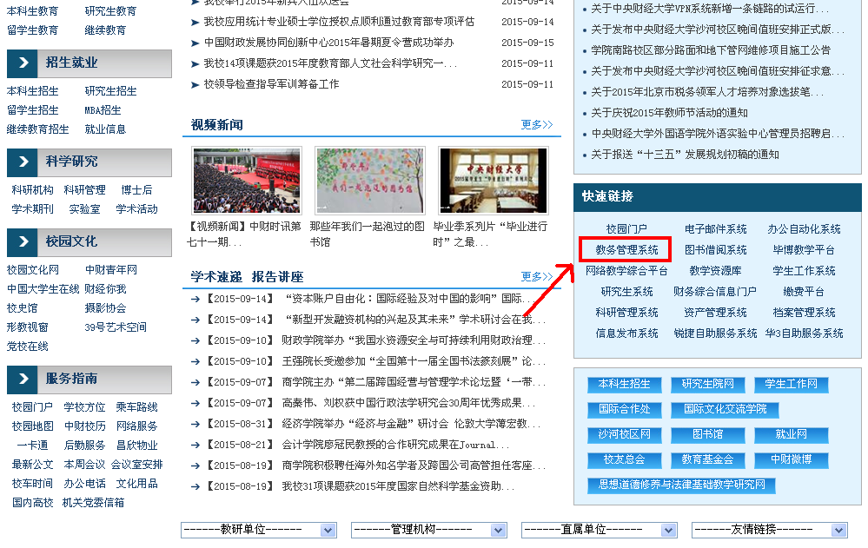

2.输入用户名密码登陆。有登陆问题请联系学院教务干事。
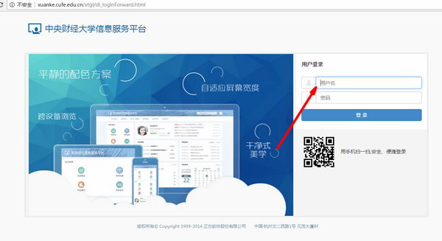

3.点击“选课名单查询”
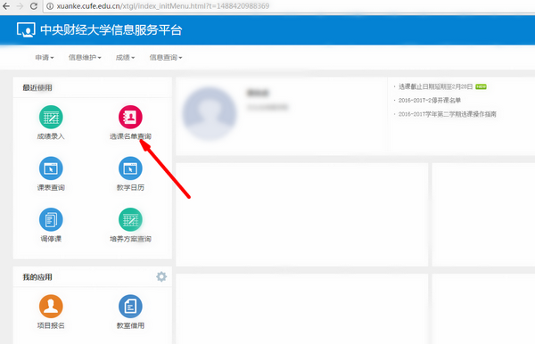

4.先点击选中课程，然后点击“导出”
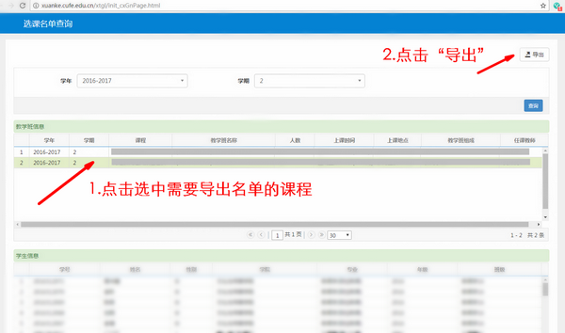

5.点击导出（如果长时间提示加载中，可能是登录超时，请重新登录）
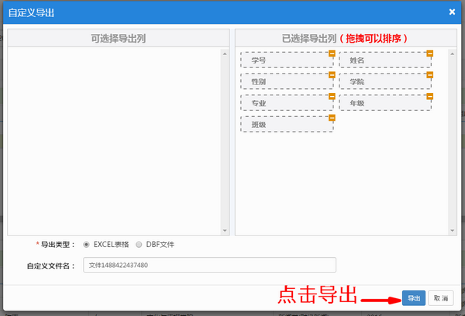

6.下载完成
